В рамках курса внеурочной деятельности «Моё Оренбуржье», в МОБУ «Угольная СОШ», в мае были организованы выездные экскурсии с учащимися 4 класса.
Экскурсия к Мемориалу Памяти павших за Родину на фронтах ВОВ.
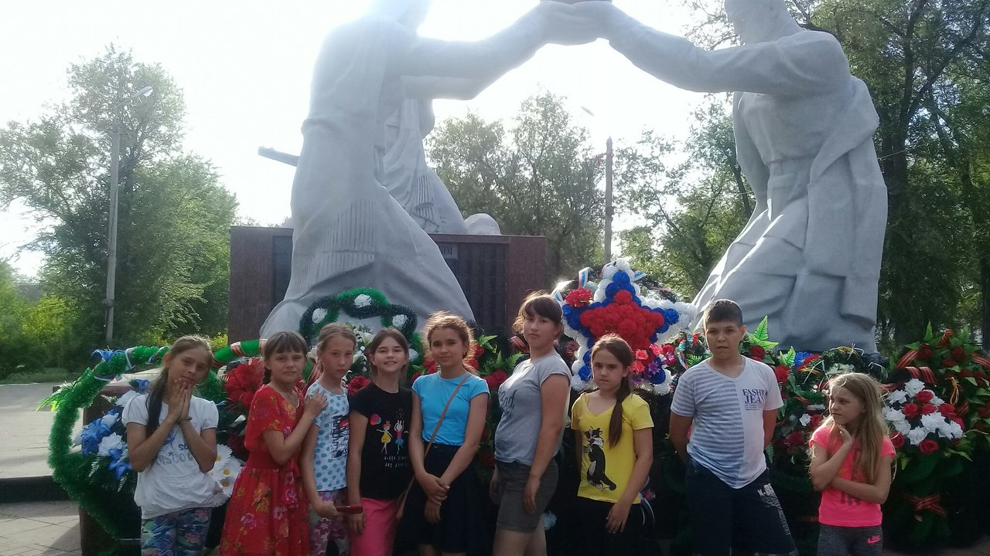

Экскурсия в музей МОБУ «Изобильная СОШ». Экскурсию провела Гардер Лидия Васильевна, она рассказала о природе родного края, познакомила с бытом казаков.
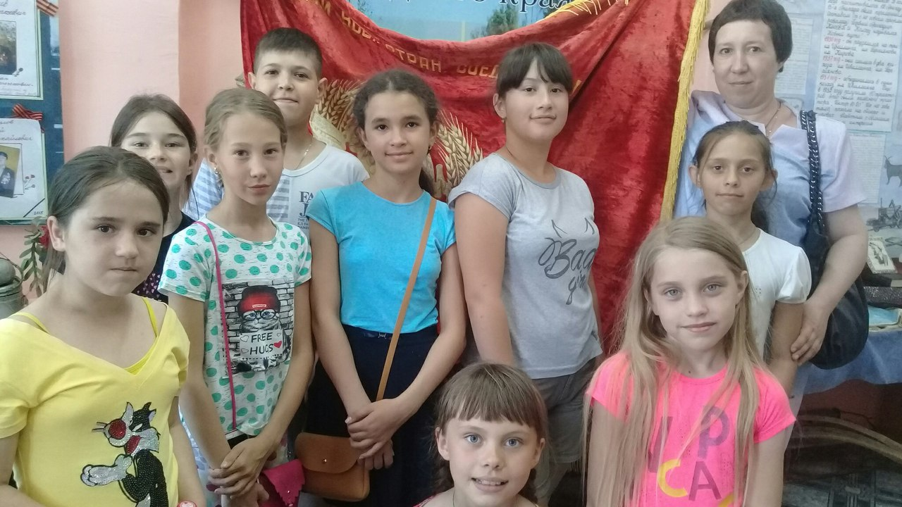
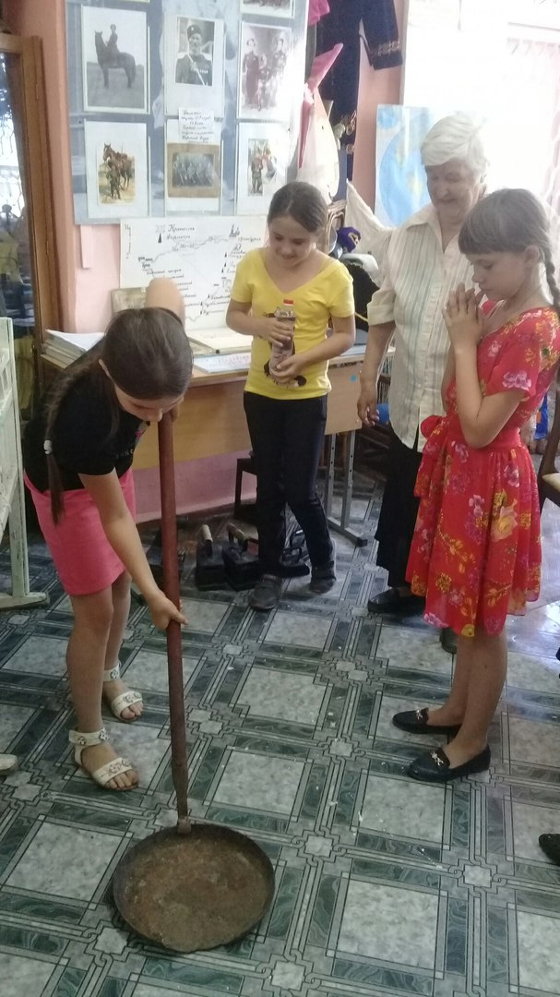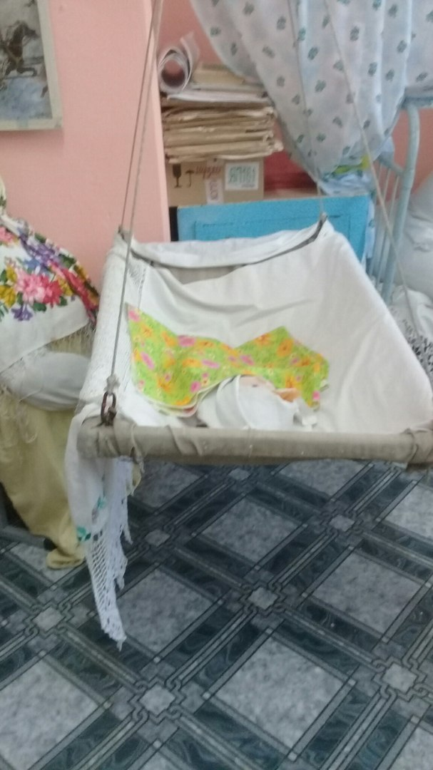

Экскурсия в дом-музей героя Советского Союза Вячеслава Александрова, погибшего в Афганистане (с.Изобильное).

